Selon toi, que ressent Clément ? Complète la bulle pensée.

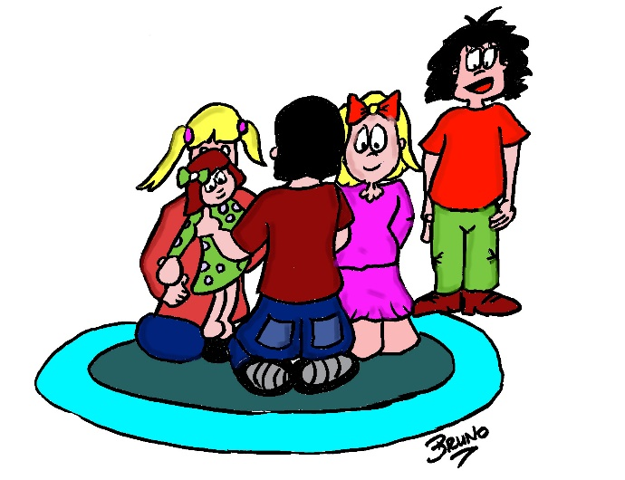

Au centre de loisirs, Julie et Marissa jouent avec une poupée. Le petit Clément va jouer avec elles. Un de ses copains, Tom, le voit et lui dit :
« Tu joues à la poupée avec les filles ?
- Ben oui, pourquoi ? dit Clément.
- T’es une fille ou quoi ?
- Bien sûr que non !
- Moi, je ne suis pas copain avec vous ! Vous ne savez même pas jouer au foot ! » répond Tom.

Entoure les mots-clés de la saynète ci-dessus.
respect | rejet | différence
amitié | moquerie | vivre ensemble
méchanceté | gentillesse | exclusion
Selon toi, que ressent Clément ? Complète la bulle pensée.

Au centre de loisirs, Julie et Marissa jouent avec une poupée. Le petit Clément va jouer avec elles. Un de ses copains, Tom, le voit et lui dit :
« Tu joues à la poupée avec les filles ?
- Ben oui, pourquoi ? dit Clément.
- T’es une fille ou quoi ?
- Bien sûr que non !
- Moi, je ne suis pas copain avec vous ! Vous ne savez même pas jouer au foot ! » répond Tom.

Entoure les mots-clés de la saynète ci-dessus.
respect | rejet | différence
amitié | moquerie | vivre ensemble
méchanceté | gentillesse | exclusion

Selon toi, que ressent Jérémy ? Complète la bulle pensée.

Liang
Jérémy Ousmane Naïl
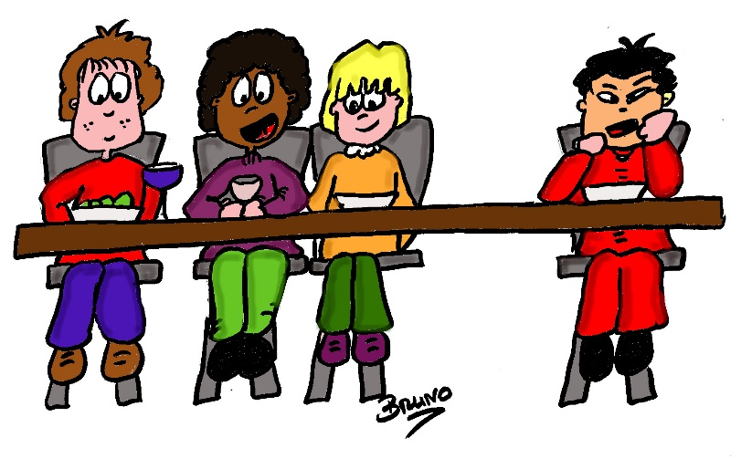

Trois copains, Jérémy, Naïl et Ousmane discutent à la cantine. Ousmane voudrait que Liang devienne leur ami. « Et si on allait le chercher ? » demande Ousmane. Jérémy lui répond : « On ne peut pas être amis avec lui, il est Chinois. Il ne connaît pas les règles de nos jeux à nous. » Naïl ajoute : « Et puis il ne joue qu’avec des Chinois ! »

Entoure les mots-clés de la saynète ci-dessus.
respect | rejet | différence
amitié | moquerie | vivre ensemble
méchanceté | gentillesse | exclusion

Selon toi, que ressent Jérémy ? Complète la bulle pensée.

Liang
Jérémy Ousmane Naïl

Trois copains, Jérémy, Naïl et Ousmane discutent à la cantine. Ousmane voudrait que Liang devienne leur ami. « Et si on allait le chercher ? » demande Ousmane. Jérémy lui répond : « On ne peut pas être amis avec lui, il est Chinois. Il ne connaît pas les règles de nos jeux à nous. » Naïl ajoute : « Et puis il ne joue qu’avec des Chinois ! »

Entoure les mots-clés de la saynète ci-dessus.
respect | rejet | différence
amitié | moquerie | vivre ensemble
méchanceté | gentillesse | exclusion

Selon toi, que ressentent-ils ? Complète les bulles pensées.

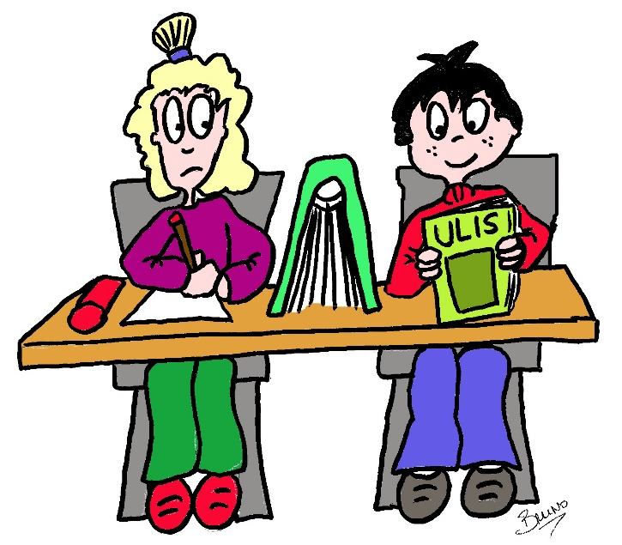

En classe, Maxime, un élève de l’ULIS, est en inclusion dans sa classe de CE2. Il est assis à côté de Maïlys. Maïlys décale sa chaise à chaque séance pour s’éloigner de lui et refuse toujours de travailler avec lui.
« Je vais devenir comme lui, et puis en plus, il ne sait rien faire comme les autres ! Je veux bien tout le monde à côté de moi, mais pas lui. »

Entoure les mots-clés de la saynète ci-dessus.
respect | rejet | différence
amitié | moquerie | vivre ensemble
méchanceté | gentillesse | exclusion

Selon toi, que ressentent-ils ? Complète les bulles pensées.

En classe, Maxime, un élève de l’ULIS, est en inclusion dans sa classe de CE2. Il est assis à côté de Maïlys. Maïlys décale sa chaise à chaque séance pour s’éloigner de lui et refuse toujours de travailler avec lui.
« Je vais devenir comme lui, et puis en plus, il ne sait rien faire comme les autres ! Je veux bien tout le monde à côté de moi, mais pas lui. »

Entoure les mots-clés de la saynète ci-dessus.
respect | rejet | différence
amitié | moquerie | vivre ensemble
méchanceté | gentillesse | exclusion

Selon toi, que ressentent-ils ? Complète les bulles pensées.

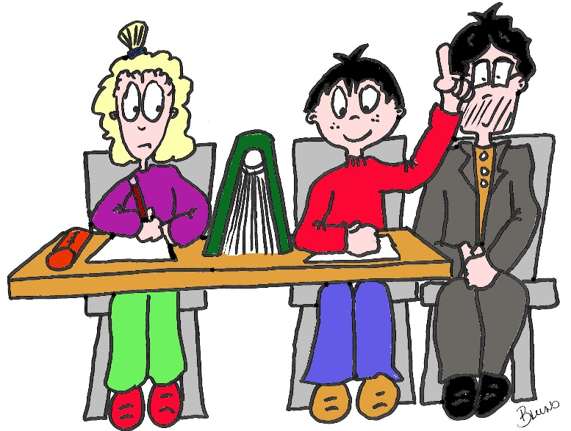

En classe, Maxime est accompagné tous les matins par un adulte qui l’aide car il a des difficultés pour communiquer et travailler seul.
Maxime s’assoit souvent à la place libre à côté de Maïlys. Maïlys décale sa chaise à chaque séance pour s’éloigner de lui et refuse toujours de travailler avec lui.
« Je vais devenir comme lui, et puis en plus, il ne sait rien faire comme les autres ! Je veux bien tout le monde à côté de moi, mais pas lui. »

Entoure les mots-clés de la saynète ci-dessus.
respect | rejet | différence
amitié | moquerie | vivre ensemble
méchanceté | gentillesse | exclusion
Selon toi, que ressentent-ils ? Complète les bulles pensées.

En classe, Maxime est accompagné tous les matins par un adulte qui l’aide car il a des difficultés pour communiquer et travailler seul.
Maxime s’assoit souvent à la place libre à côté de Maïlys. Maïlys décale sa chaise à chaque séance pour s’éloigner de lui et refuse toujours de travailler avec lui.
« Je vais devenir comme lui, et puis en plus, il ne sait rien faire comme les autres ! Je veux bien tout le monde à côté de moi, mais pas lui. »

Entoure les mots-clés de la saynète ci-dessus.
respect | rejet | différence
amitié | moquerie | vivre ensemble
méchanceté | gentillesse | exclusion

Selon toi, que ressent Raphaël ? Complète la bulle pensée.

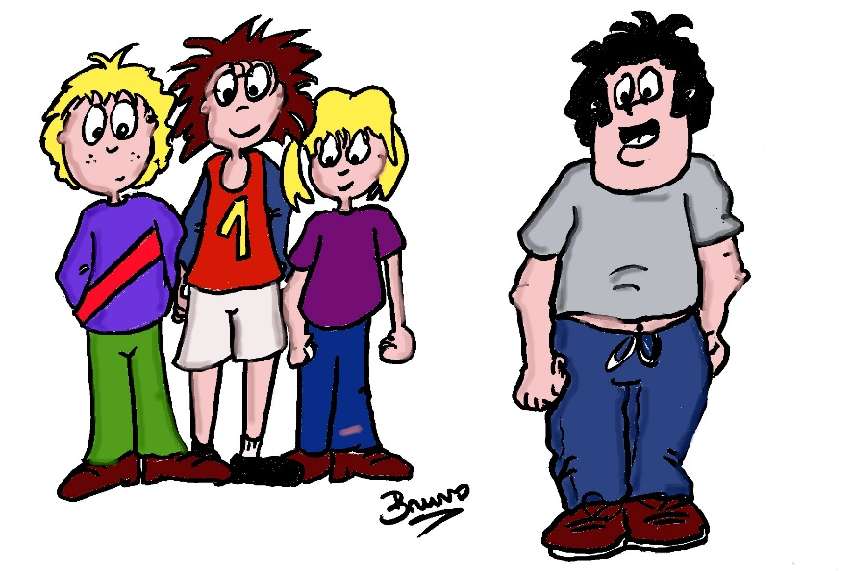

Yanis, Clara et Ilyes sont en CE1. Ils sont très sportifs. À la récréation, ils veulent faire une course, deux contre deux. Ils cherchent donc un quatrième camarade.
« Moi je ne veux pas courir avec Raphaël, il est trop gros, dit Yanis.
- Tu as raison, répond Clara, on ne peut pas prendre de gros, ni de petits.
- Ça c’est vrai, les petits ne peuvent pas courir vite », ajoute Ilyes.

Entoure les mots-clés de la saynète ci-dessus.
respect | rejet | différence
amitié | moquerie | vivre ensemble
méchanceté | gentillesse | exclusion

Selon toi, que ressent Raphaël ? Complète la bulle pensée.

Yanis, Clara et Ilyes sont en CE1. Ils sont très sportifs. À la récréation, ils veulent faire une course, deux contre deux. Ils cherchent donc un quatrième camarade.
« Moi je ne veux pas courir avec Raphaël, il est trop gros, dit Yanis.
- Tu as raison, répond Clara, on ne peut pas prendre de gros, ni de petits.
- Ça c’est vrai, les petits ne peuvent pas courir vite », ajoute Ilyes.

Entoure les mots-clés de la saynète ci-dessus.
respect | rejet | différence
amitié | moquerie | vivre ensemble
méchanceté | gentillesse | exclusion

